二、资产介绍
上述债权具体情况如下：
- 广州市国联创展有限公司
抵押物1：增城市新塘镇新何村狮山岭住宅用地，土地面积4,669.00㎡。
抵押物位于新塘镇中心地带，附近有广深铁路、荔新公路、石新公路、107国道、解放路、新塘大道等多条交通要道；附近有新塘中学（南校区）及新塘镇第二小学、新塘医院等。
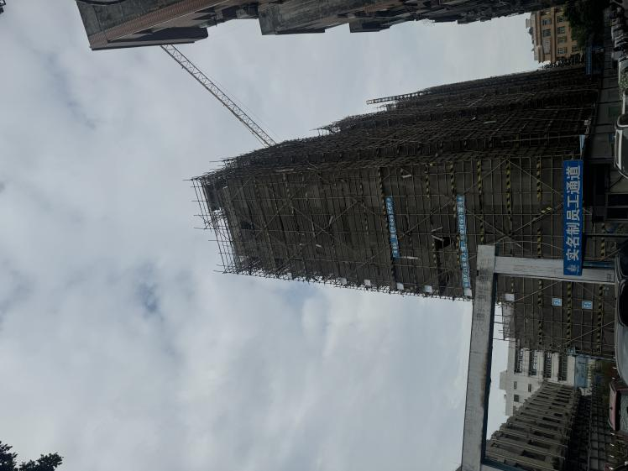

抵押物2：增城市新塘镇塘美村大塱民营大道西6号厂房，建筑面积7,238.50㎡。
抵押物位于增城区新塘镇，紧邻增城经济技术开发区。附近有广惠高速、荔新公路等交通要道。
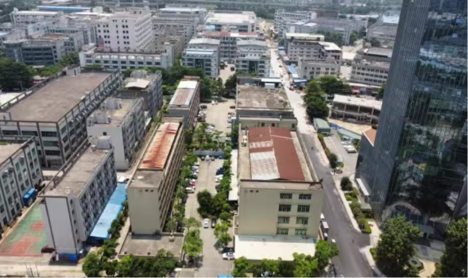
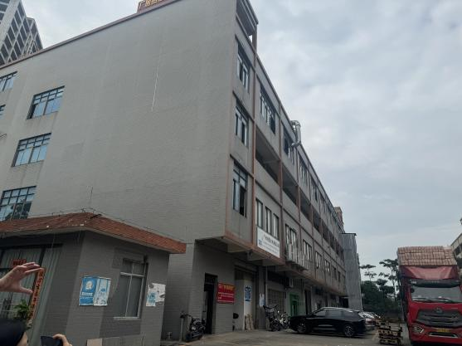 | 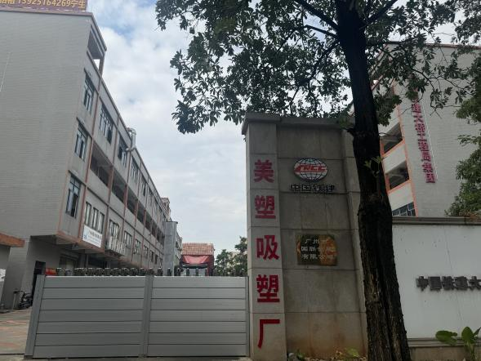

- 广州市中言装饰工程有限公司
该项目抵押物为越秀区广州大道中明月一路23号301-303房，建筑面积1351.42㎡。
抵押物位于越秀区广州大道中凯旋会花园裙楼3楼，东面与凯旋华美达大酒店相邻。抵押物距离地铁5号线五羊邨站约673米。
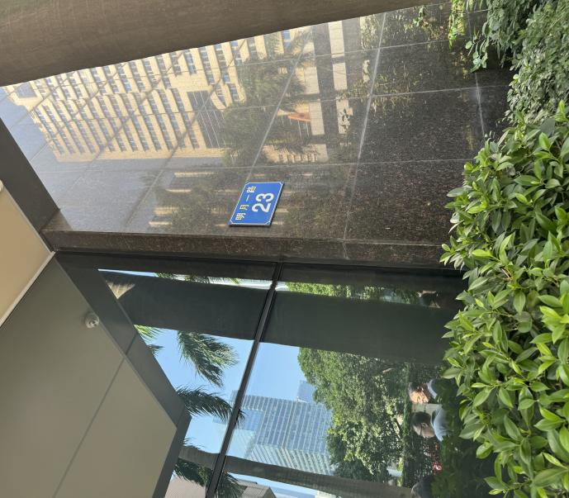 | 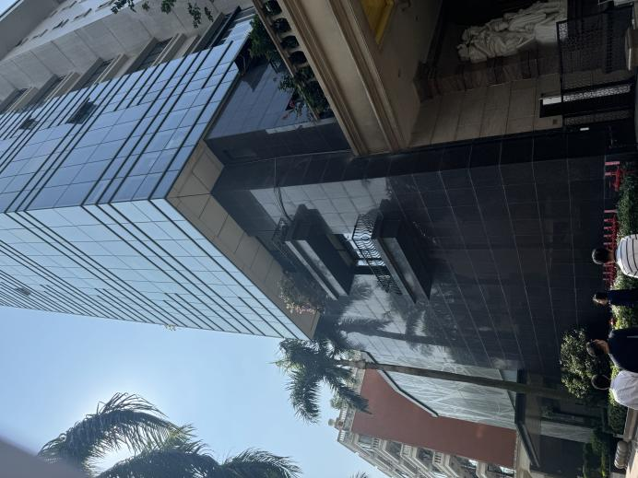 | 